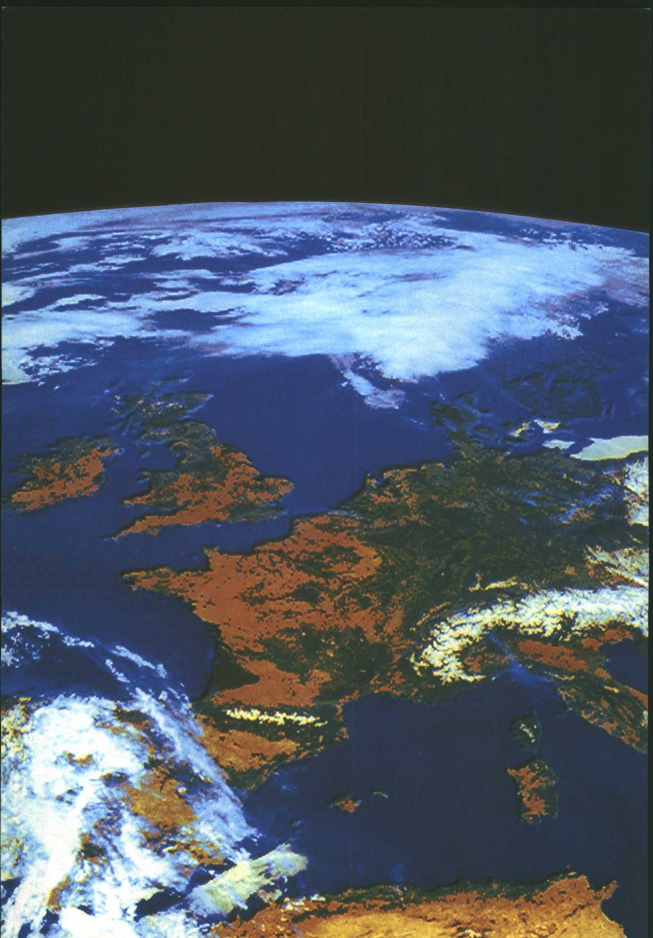



ALLES HEEFT MET ELKAAR TE MAKEN (1)

1 Organismen

1.1 Levenskenmerken

In de biologie-lessen bestudeer je or­ganismen: planten, dieren, schimmels en bacteriën.

Er zijn veel beroepen die met organis­men te maken hebben. Als je daar­voor doorleert, kun je bijvoorbeeld in een kwekerij gaan werken. Je kunt ook onderzoek gaan doen op een la­boratorium, of een baan zoeken in de gezondheidszorg.

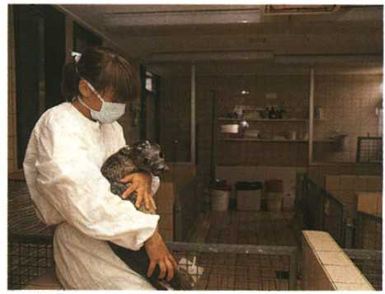

Afbeelding 1-1



a Medewerkers van een kwekerij ▲ c Laborante ▼

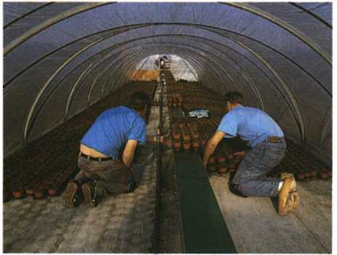

b Dierenverzorgster ▲ d Fysiotherapeute ▼

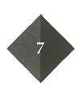

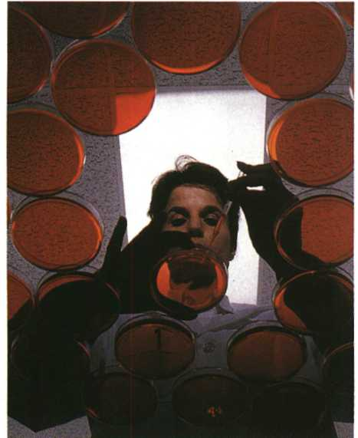

Als je met organismen werkt, moet je iets weten van de eigenschappen van organismen. Er zijn eigenschappen die

àlle organismen hebben. Die eigen­schappen noemen we levenskenmerken. Alle organismen kunnen:

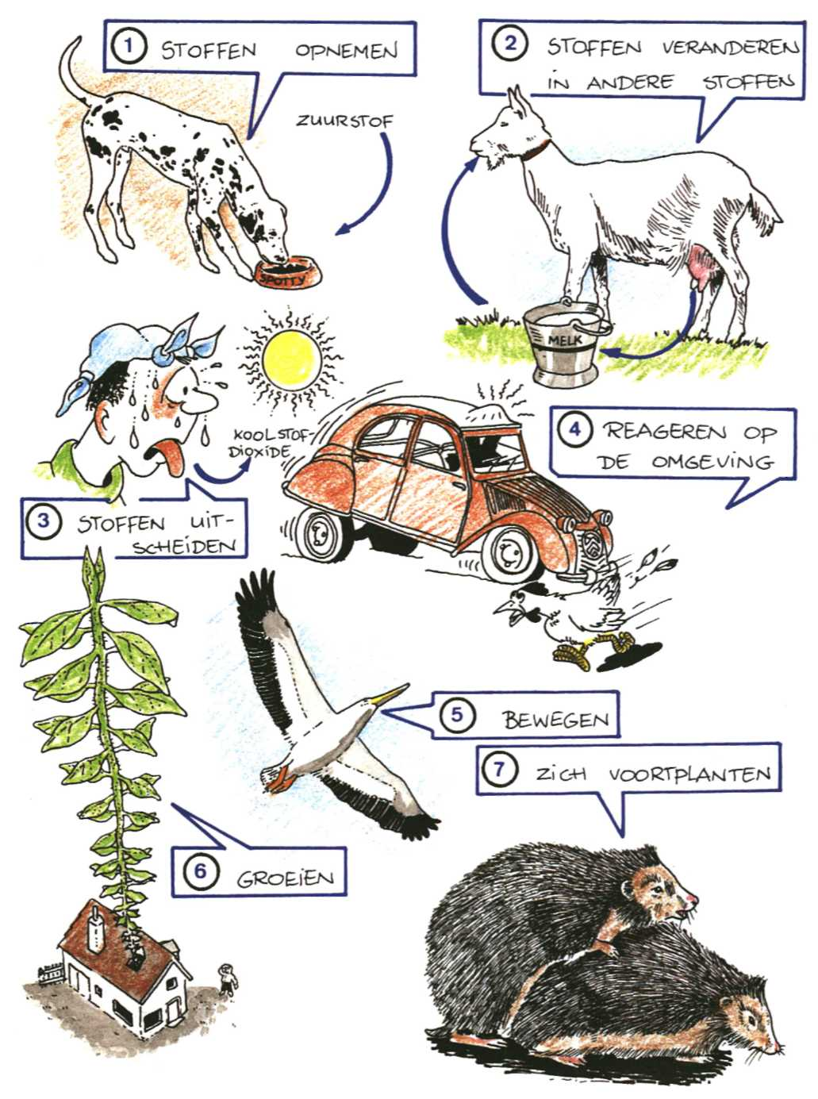

Afbeelding 1-2

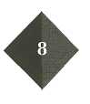

1.2 Dood, levenloos

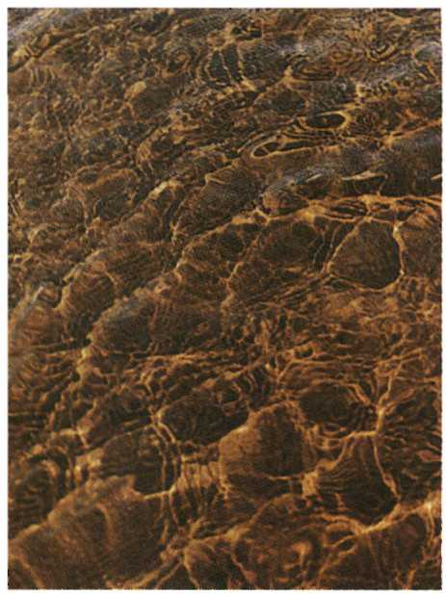

Een organisme is dood als het de le­venskenmerken niet meer vertoont.

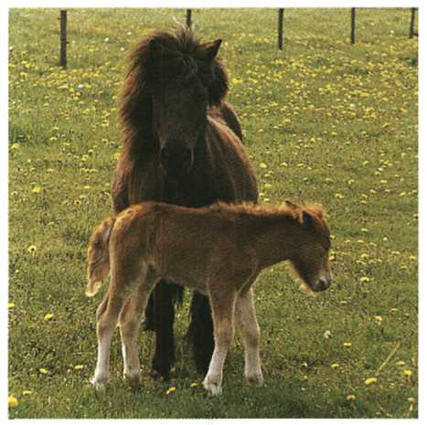

Afbeelding 1-5 Levenloos

Afbeelding 1-3 Levend

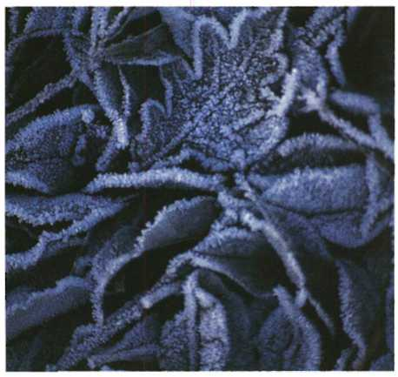

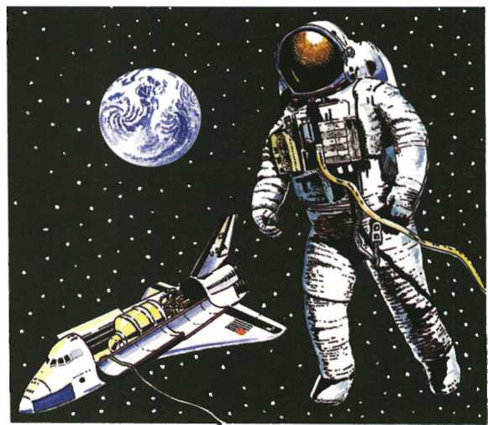

Afbeelding 1-4 Dood

Een plant die niet meer groeit, is dood. Bij dieren kun je op een andere manier vaststellen dat ze dood zijn: er is geen stroming meer van de li­chaamsvloeistof (bijvoorbeeld bloed) en de ademhaling houdt op. Als de hersenen langer dan vijf minuten geen zuurstof krijgen, werken ze niet meer. Dit betekent het einde van alle levensprocessen in het lichaam.

Iets wat nooit geleefd heeft noemen we levenloos. Een heleboel stoffen om ons heen zijn levenloos: glas, zand, ijzer, zuurstof, water.

**Maak nu: O: 1/1 t/m O: 1/3**

2 De aarde

Afbeelding 1 -6

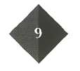

2.1 Biosfeer

De aarde is een wonderlijke planeet. Voor zover we weten is de aarde na­melijk de enige planeet waar levende wezens voorkomen.

Eigenlijk wordt maar een klein deel van de aarde bewoond: alleen de buitenste laag. We noemen die laag de biosfeer. De biosfeer omvat alle zeeën tot een diepte van 10 kilometer, de bodem tot een diepte van 30 meter en de lucht tot 6 kilometer hoog.

Maak nu: O:1/4

2.2 Levensgemeenschap en populatie

We willen graag iets meer weten over de organismen op aarde. Maar waar

moeten we beginnen? Het zijn er zo ontzettend veel!

Biologen verdelen de biosfeer meest­al in overzichtelijke stukjes: bijvoor­beeld een heideveld, een bos, een duinvallei, een woestijn of een rivier. Ze bestuderen dan alle organismen die in één zo'n stukje bij elkaar leven.

We noemen al die organismen samen een levensgemeenschap.

Als voorbeeld zie je in afbeelding 1-7 een deel van een heideveld.

Je vindt daar struikheide, dopheide, dennen en varens. Ook de mestkever, de adder en de zandhagedis komen er voor.

Al die planten en dieren leven niet al­leen, maar in een groep van soortge­noten.

Een groep organismen van dezelfde soort die in een bepaald gebied bij el-

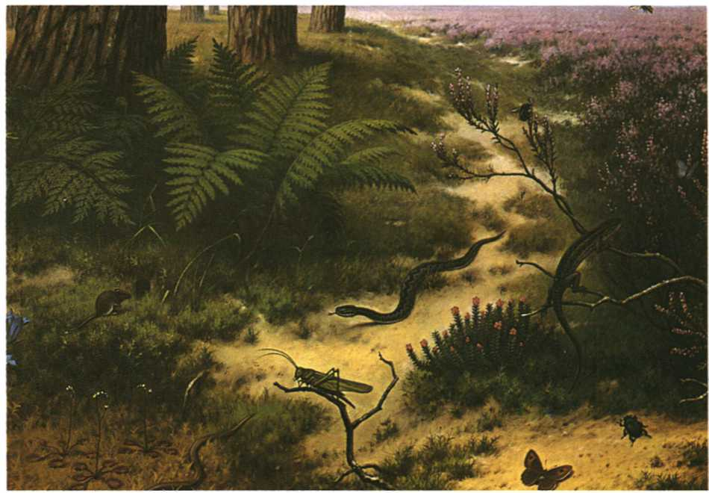

Afbeelding 1-7

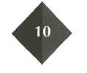

kaar leven en nakomelingen krijgen, heet een populatie.

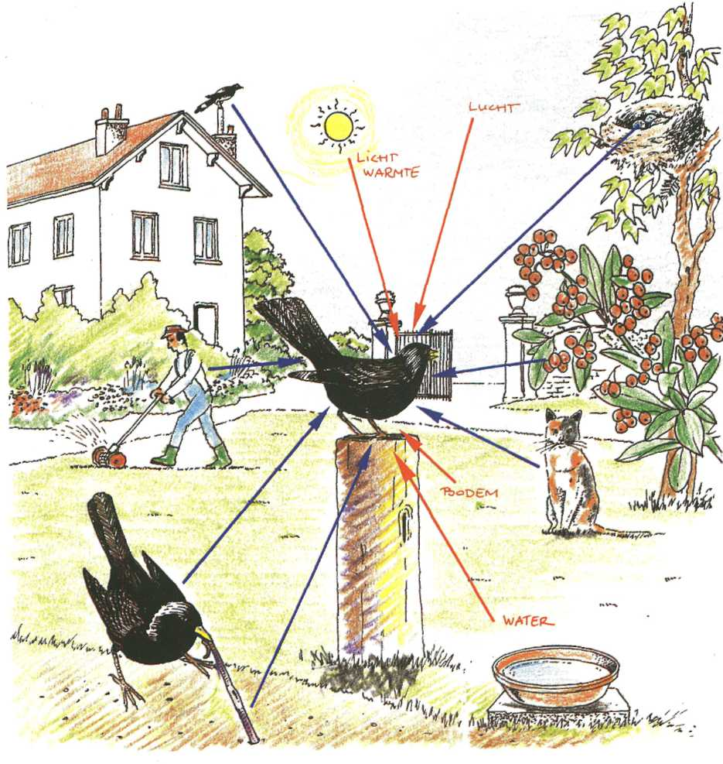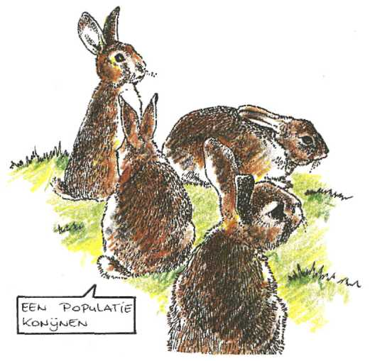Een bioloog kan dus beginnen met

het bestuderen van één populatie. Dat maakt het probleem al een stuk een­voudiger!

**Maak nu: O: 1/5**

3 Biotische en abiotische factoren

Alle organismen zijn afhankelijk van de omgeving waarin ze leven.

Een ander woord voor leefomgeving is milieu.

Het milieu en de organismen die erin leven, beïnvloeden elkaar.

De kans om te overleven en zich voort te planten is afhankelijk van allerlei milieufactoren.

Afbeelding 1-8

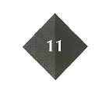

Afbeelding 1-9

Als voorbeeld nemen we de merel­populatie uit afbeelding 1-9. Merels worden beïnvloed door soortgeno­ten, roofdieren, de hoeveelheid voed­sel, mensen, ziekteverwekkers, de begroeiing in de tuin, enzovoort.

De invloeden die andere levende we­zens op een organisme uitoefenen he­ten biotische factoren.

Merels zijn ook afhankelijk van niet­levende factoren zoals de tempera­tuur en de vochtigheid. Dat noemen we abiotische factoren.

Andere abiotische factoren zijn de sa­menstelling van de bodem, de lucht en het licht.

**Maak nu: O: 1 /6 en O: 1 /7**

4 Ecosystemen

(wie paart met wie?) of om concurren­tie (wie heeft de beste nestplaats?). Ook abiotische factoren hebben hun invloed.

Een levensgemeenschap met alle bio­tische en abiotische factoren bij elkaar noemen we een ecosysteem.

Komen in elk ecosysteem dezelfde soorten organismen voor? Aan de voorbeelden die we hebben bespro­ken kun je zien dat dit niet zo is.

Aan de oever van een rivier vind je andere soorten dan in een tuin, in een heidelandschap andere soorten dan in een weiland.

Dat komt doordat de biotische en abio­tische factoren in elk gebied anders zijn. Elke soort stelt andere eisen. Sommige soorten zijn niet zo veelei­send. Zij komen dan ook in veel ver­schillende ecosystemen voor.

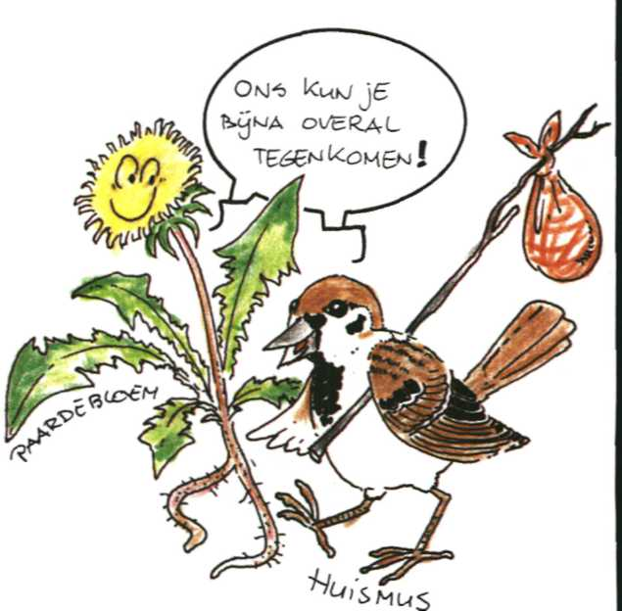

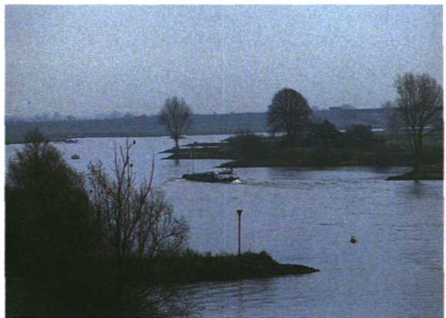

Tussen de verschillende populaties in een levensgemeenschap zijn dus al­lerlei relaties. Het kan daarbij bijvoor­beeld gaan om voedselrelaties (wie eet wie?), om voortplantingsrelaties

Afbeelding 1-10

Afbeelding 1-11

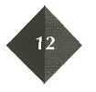

Plaatselijke verschillen ontstaan in ons land vooral door verschillen in temperatuur, neerslag, grondsoort en grondwaterstand.

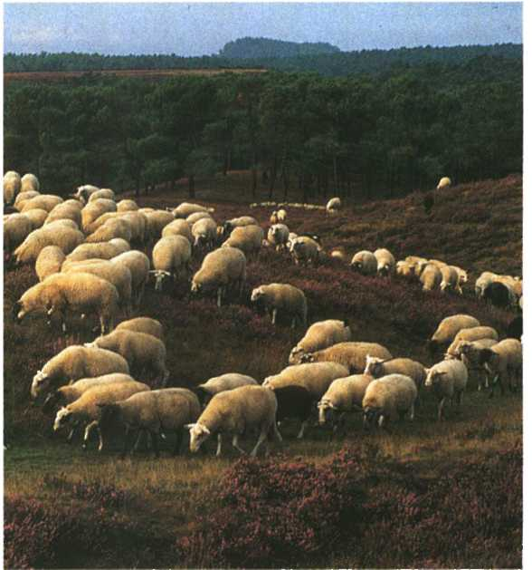

Al deze factoren samen bepalen welke planten ergens kunnen kiemen, groei­en en zich voortplanten. De planten­groei bepaalt weer welke dieren in dit gebied hun voedsel kunnen vinden.

**Maak nu: O: 1/8t/m O: 1/13**

5 Kennis van ecosystemen

Als we een ecosysteem willen hou­den zoals het is, dan is kennis van bi­otische en abiotische milieufactoren onmisbaar.

Afbeelding 1-12 Grazende schapen

Als de stand van het grondwater bij­voorbeeld verandert, verdwijnen be­paalde soorten planten en dieren; an­dere soorten worden juist talrijker.

Wanneer je op de heide schapen of koeien laat grazen, is dat gunstig voor de heideplanten. Het is ongunstig voor de grassen.

Als we voldoende weten, kunnen we de gevolgen van een ingreep in het ecosysteem voorspellen.

De beheerders van een landschap (Staatsbosbeheer, Natuurbeheer) pro­-

beren bij alles wat ze doen (of laten!) vele jaren vooruit te kijken.

Kennis van ecosystemen is noodzake­lijk bij het beheer van de biosfeer!

**ONTHOUD:**

Van klein naar groot:

Individu - populatie - levens-

gemeenschap - ecosysteem –

biosfeer.

**Maak nu O:1/14 en O:1/15**

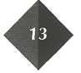

SAMENVATTING



**1** In de biologie bestudeer je organismen: planten, dieren, schimmels en bacteriën.

**2** Organismen hebben levenskenmerken:

1. stoffen in zich opnemen
2. stoffen veranderen in andere stoffen
3. stoffen uitscheiden
4. reageren op hun omgeving
5. bewegen
6. groeien
7. zich voortplanten.
8. Iets is dood als het geleefd heeft.
9. Levenloos betekent dat het nooit geleefd heeft.
10. Het gedeelte van de aarde waar organismen leven heet de biosfeer.
11. Een levensgemeenschap bestaat uit alle organismen die op een bepaalde plaats bij elkaar leven.
12. Elke levensgemeenschap bestaat uit verschillende populaties. Onder een populatie verstaan we: alle individuen van één soort die in een bepaald gebied bij elkaar leven en nakomelingen krijgen.
13. Er is altijd een wisselwerking tussen organisme en milieu (= leefomgeving).
14. De invloeden van organismen (soortgenoten en niet soortgenoten) worden biotische milieufactoren genoemd.

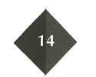

**1O** Voorbeelden van biotische relaties zijn concurrentie, voortplantingsrelaties en voedselrelaties

11 Abiotische factoren zijn niet-levende factoren: temperatuur, licht, lucht, water, bodem.

**12** Het geheel van een levensgemeenschap en alle biotische en abiotische fac­toren heet een ecosysteem.

**13** Kennis van ecosystemen is belangrijk bij het beheer ervan.

**Maak nu de diagnostische toets.**

